高强混凝土火灾爆裂工程案例汇总
英法海峡隧道火灾（2008、1996）· 丹麦大贝尔特东隧道火灾（1994） ｜ 整理日期：2026年11月10日
本文汇总了公开资料中有可靠记录的高强混凝土在真实火灾中发生爆裂的工程案例。三例均为海底隧道的高强混凝土预制管片衬砌；每例给出建造时间、爆裂（火灾）时间、建造地点和爆裂情况，2008年案例附法英两国官方事故调查报告中的原始照片。方括号内数字对应第四部分的参考来源。

一、案例总览
案例 | 建造时间 | 爆裂（火灾）时间 | 建造地点 | 爆裂情况
案例1  2008年英法海峡隧道火灾 | 1987-12-01开工；1994-05-06通车 | 2008-09-11 约15:54（法国时间）起火，燃烧约16 h | 英国福克斯通—法国科凯勒，英吉利海峡海底；北线隧道PK48.417–48.701，距法国洞口约12 km | 衬砌受损约750 m，其中284 m严重爆裂；局部爆穿全厚约40 cm，钢筋网外露
案例2  1996年英法海峡隧道火灾 | 1987-12-01开工；1994-05-06通车 | 1996-11-18 约21:48（法国时间）起火 | 同一隧道的南线隧道，距法国洞口约19 km（修复段KP41.720–42.200） | 约50 m段衬砌由40 cm平均减薄至17 cm，最薄2 cm；约240 m段剥落至第一层钢筋
案例3  1994年丹麦大贝尔特东隧道火灾 | 1988年通道工程开工；1997-06-01铁路通车（火灾发生于施工期） | 1994-06-11 约07:20，盾构机“Dania”起火 | 丹麦西兰岛Halsskov—Sprogø岛海底铁路隧道，北洞，距Halsskov约1.8 km | 管片厚400 mm，最严重处仅剩约130 mm

二、案例详情

2.1 案例1：2008年英法海峡隧道火灾
工程名称 | 英吉利海峡隧道（Channel Tunnel，又称英法海峡隧道）：两条单线铁路隧道 + 一条服务隧道，全长约50.5 km，其中海底段约37 km [1][2]
衬砌结构 | 预制钢筋混凝土管片衬砌，法方段为高强钢筋混凝土管片 [2]；衬砌厚约40 cm [1]
建造时间 | 1987年12月1日开工；1990年12月1日服务隧道贯通；1994年5月6日正式通车 [2]
爆裂（火灾）时间 | 2008年9月11日：7412次货运穿梭列车（载25辆货车、2辆厢式车）15:36从福克斯通发车，约15:54发现起火，15:59前后停于PK49标志附近；火灾燃烧约16 h，次日（12日）扑灭（时间为法国当地时间）[1][3]
建造地点 | 英国肯特郡福克斯通（Folkestone）—法国加来海峡省科凯勒（Coquelles），英吉利海峡（多佛尔海峡）海底。火灾位置：北线隧道（RTN）PK48.417–48.701，距英国洞口约38.4 km、距法国洞口约12 km [1]
爆裂情况 | 衬砌受损约750 m；PK48.417–48.433的16 m段最严重，PK48.417–48.701的284 m段严重爆裂；局部爆裂深度达衬砌全厚（约40 cm），钢筋网外露 [1]
修复 | 高压水射流清除受损混凝土，修复钢筋网后喷射混凝土重建衬砌（约4000 t新混凝土），2009年2月9日恢复运营 [3]

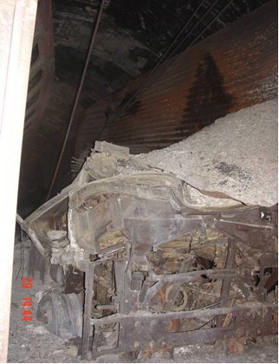  图1 烧毁车厢及坠落的混凝土碎块（原报告图34） | 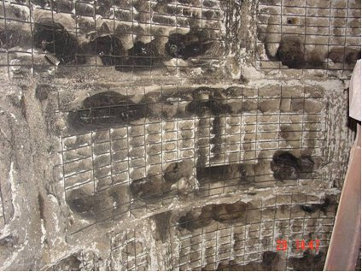  图2 隧道拱顶衬砌爆裂、钢筋网外露（原报告图35）
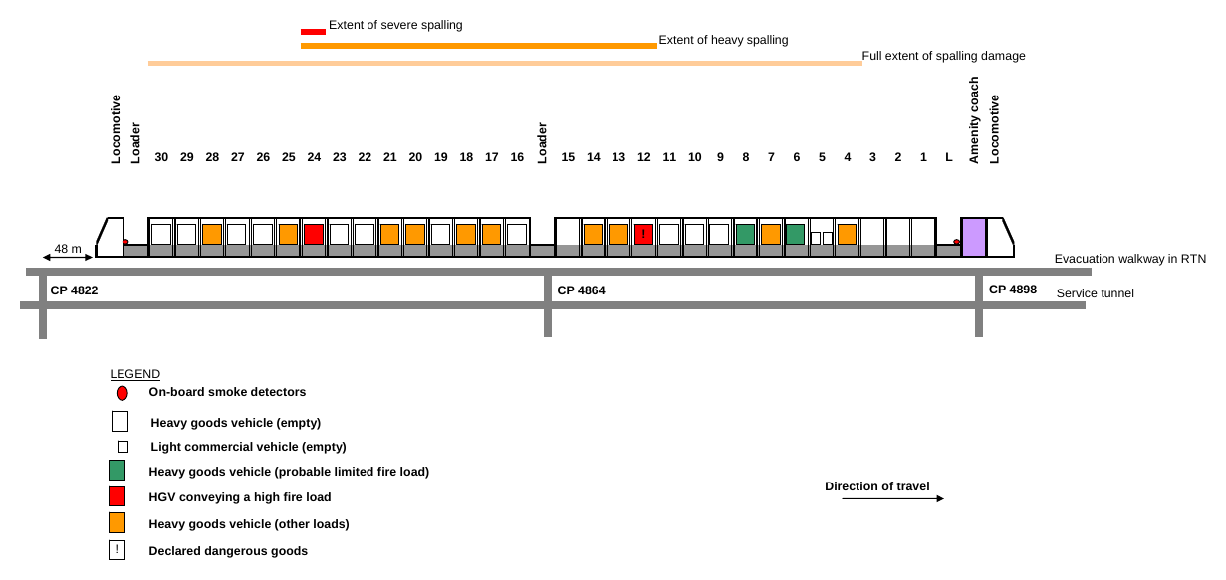
图3 7412次列车停车位置及衬砌爆裂范围（原报告图36；红线为最严重爆裂段，橙线为严重爆裂段，浅色线为全部爆裂损伤范围）
图1–图3来源：BEA-TT & RAIB, Technical Investigation Report concerning the Fire on Eurotunnel Freight Shuttle 7412 on 11 September 2008, 2010 [1]。

2.2 案例2：1996年英法海峡隧道火灾
工程名称 | 英吉利海峡隧道（同案例1）
衬砌结构 | 高强钢筋混凝土预制管片衬砌，厚约40 cm [2][4]
建造时间 | 1987年12月1日开工；1994年5月6日正式通车（火灾时已运营约2.5年）[2]
爆裂（火灾）时间 | 1996年11月18日约21:48（法国时间）：由法国驶往英国的7539次重型货车穿梭列车上一辆货车起火（可能在进洞前已起火），列车进洞约19 km后被迫停车 [1][4]
建造地点 | 同案例1。火灾位置：南线隧道，距法国洞口约19 km；修复区段为KP41.720–42.200 [4][5]
爆裂情况 | 约50 m长度内，原厚40 cm的衬砌平均仅剩17 cm，最薄处仅2 cm；约240 m长度内（向英方70 m、向法方170 m）混凝土剥落至第一层钢筋；另有约190 m表层损伤 [4]
修复 | 喷射纤维混凝土修复，约半年后于1997年年中恢复全部运营 [4][5]
照片 | 本次未能下载原图。衬砌损伤照片见参考来源[6]的图1（照片由Eurotunnel提供）

2.3 案例3：1994年丹麦大贝尔特东隧道火灾
工程名称 | 大贝尔特海峡通道东隧道（Østtunnelen，铁路隧道）：双洞单线，长8024 m，最深处约在海平面下75 m [7]
衬砌结构 | 盾构隧道预制混凝土管片，厚400 mm；高强、低渗透混凝土（掺硅灰）[9][11]
建造时间 | 1988年大贝尔特通道工程开工；隧道由4台盾构机掘进；1997年6月1日铁路通车。火灾发生在施工期间 [7]
爆裂（火灾）时间 | 1994年6月11日（星期六）约07:20，西兰岛侧盾构机“Dania”起火 [8][9]
建造地点 | 丹麦大贝尔特海峡，西兰岛哈尔斯科夫（Halsskov）—斯普罗岛（Sprogø）之间的海底。火灾位置：北洞，距Halsskov约1.8 km [8]
爆裂情况 | 盾构机后方管片发生爆裂，最严重的管片由400 mm减薄至约130 mm（约2/3厚度爆掉）；不同资料报道的爆裂深度在100–270 mm之间 [9][10]
后续 | 火灾后西兰岛侧两台盾构机停止掘进，剩余隧道由Sprogø侧的两台盾构机完成 [7]
照片 | 未找到可公开使用的照片

三、注意事项
- 强度等级：上述资料均称衬砌为“高强、低渗透混凝土”（海峡隧道法方段为高强钢筋混凝土管片，大贝尔特为掺硅灰混凝土），但未找到可核实的具体强度等级。论文中建议表述为“高强混凝土管片衬砌”并引用原始报告，不宜直接写成C80等具体等级。
- 建筑类案例：未找到公开资料能证明使用了高强混凝土的建筑火灾爆裂实例。高层住宅火灾一般查不到混凝土强度等级，用作“高强混凝土爆裂”配图需谨慎。
- 时间：海峡隧道两次火灾的时间均为法国当地时间（2008年为夏令时，比英国时间早1 h）。
- 数据差异：不同资料对受损长度等数据说法不一（如2008年衬砌受损长度：官方报告为750 m，维基百科为约650 m），本文以官方调查报告为准。
- 图片使用：图1–图3取自法英两国事故调查机构公开发布的调查报告，引用时请注明出处。

四、参考来源
- BEA-TT & RAIB. Technical Investigation Report concerning the Fire on Eurotunnel Freight Shuttle 7412 on 11 September 2008. 2010. https://www.bea-tt.developpement-durable.gouv.fr/IMG/pdf/BEATT_2008_015_eng_cle5988b7.pdf
- Wikipedia. Channel Tunnel. https://en.wikipedia.org/wiki/Channel_Tunnel
- Wikipedia. 2008 Channel Tunnel fire. https://en.wikipedia.org/wiki/2008_Channel_Tunnel_fire
- Wikipedia. 1996 Channel Tunnel fire. https://en.wikipedia.org/wiki/1996_Channel_Tunnel_fire
- setec tpi. Repairs on the English Channel Tunnel. https://tpi.setec.fr/achievements/repairs-on-the-english-channel-tunnel?lang=en
- Lottman, Snel. Spalling Mechanism: Key for Structural Fire Resistance of Tunnels. Structural Engineering International, 2021. DOI: 10.1080/10168664.2020.1796556. https://repository.tudelft.nl/file/File_f11439f0-d468-476e-802d-f53d889651b3
- Wikipedia. Great Belt Fixed Link. https://en.wikipedia.org/wiki/Great_Belt_Fixed_Link
- Ingeniøren（丹麦）. 1994年12月30日报道. https://ing.dk/artikel/dramatisk-aar-paa
- Tunnels & Tunnelling International. Storebælt隧道火灾相关报道. https://tunnelsandtunnelling.com/?p=8979
- TunnelTalk. Storebaelt – the final chapters. 1995. https://tunneltalk.com/Denmark-May1995-Storebaelt-the-final-chapters.php
- Sika. SikaFiber Technical Paper: Explosive Spalling Resistance. https://usa.sika.com/dam/dms/us01/d/sikafiber-technical-paper-explosive-spalling-resistance.pdf
- MIT News. MIT researcher examines damage to concrete walls in tunnel fires. 1999. https://news.mit.edu/1999/chunnel

